|  |  |  |
| --- | --- | --- |
|  | Available online at www.sciencedirect.com |  |
|  |
| AASRI Procedia 3 ( 2012 ) 172 – 176 |

�

���������������������������������������������������������������

��������������������������������������������������������������������������

���������������������������������������

����������������������������������������������������������������������������������������������������������������  
��

�

���������

������������������������������������������������������������������������������������������������������������������������������������������������������������������������������������������������������������������������������������������������������������������������������������������������������������������������������������������������������������������������������������������������������  
�  
�����������������������������������������������Open access under [CC BY-NC-ND license.](http://creativecommons.org/licenses/by-nc-nd/3.0/)

�������������������������������������������������������������������������������������������������Selection and/or peer review under responsibility of American Applied Science Research Institute  
�  
������������������������������������������������������������������������������������������������������������������

����������������

�������������������������������������������������������������������������������������������������������������������������������������������������������������������������������������������������������������������������������� ����� ������ ���������� �������� ���� ������� ��� ���� ���������� ���� ��� ���� �������� ������������ ���������������������������������������������������������������������������������������������������  
�

������������������������������������������  
��������������������������������

2212-6716 © 2012 The Authors. Published by Elsevier B.V. Open access under [CC BY-NC-ND license.](http://creativecommons.org/licenses/by-nc-nd/3.0/) Selection and/or peer review under responsibility of American Applied Science Research Institute doi: 10.1016/j.aasri.2012.11.029

*Fang Kangling et al. / AASRI Procedia 3 ( 2012 ) 172 – 176*  173

�������������������������������������������������������������������������������������������������������������� ������ ��������� ������ ����� ��� ���� ������ ��� ���� ������������ ���� ����������� ������������ ���������� ��� ������������������������������������������������������������������������������������������������������������������������������������������������������������������������������������������������������������������  
 ������������ ���������� ����� ��� ���������� �������� ���� ��� ���� ���������� ������� ���������� ����� ��������� ���������������������������������������������������������������������������������  
 �����������������������������������������������������������������������������������������������������������������������������������������������������������������������������������������������������������������������������������������������������������������������������������������������������������������������������������������������������������������������������������������������������������������������������������������������������������������������������������������������������������������������������������������������������������������������������������������������������������������������������������������  
 ����������������������������������������������������������������������������������������������������������������������������������������������������������������������������������������������������������������������������������������������������  
������������������������������������������������������������������������������������������������������������������������������������������������������������������������������������������������������������������������������������������������������������������������������������������������������������������������������������������������������������������������������

���������������������������������������

���� ������������ ���������� ����� ��� ���������� �������� ���� ��� ���� ���������� ������� ���������� ����� ��������������� ��������� �������� ������ �������� ���� ������������� ���� ���� �������������� ���������� ��������� ���������������������������������������������������������������������������������������������������������������������

|  |  |  |  |  |
| --- | --- | --- | --- | --- |
| �������������������������������������������������������������������������������� | | |  | ��������������������������� |
| �������������������������������������������������� |  | ����������������� |

���������������������������������������������������������������������������������������������������������������� ������� ���� ��������� ����� ������ ���� ������������ ����������� ��� ���� ����� ��������� �������� ����� �������������������������������������������������������������������������  
 ����������������������������������������������������������������������������������������������������������������� ����������� ����������� ��� ��������� ������������ ���� ��������� ��� ���� ����� ��������� ���� ������ ������� ����������������������������������������������

|  |  |  |
| --- | --- | --- |
| � | � |  |
| � |
| � |
| � | � |
| � | � |
| � |
| � |
| � |
| � |
| � |
| � |

174  *Fang Kangling et al. / AASRI Procedia 3 ( 2012 ) 172 – 176*

����������������������������������������������������������������������

�����������������������������������������������������

������������������������������������������������������������������������������������������������������������������������������������������������  
 ��������������������������������������������  
 ���� ���� ��� ���� ��� �������� ���� ������������ ��� ���� ����� �������� ���� ���� ������ ����������� ���������� ��� �����������������������������������������������������������������������������������������������������������������������������������������������������������  
 ��������������������������������������������������������������������������������������������������������������������� ����������� ����������� ��� � � � � � � � � � � � � � � ����� ��� ������� ���� ��������� ���������� ��� ��������������������

������ ��� �� �� �  
������������������������������������

|  |  |  |  |  |  |  |  |
| --- | --- | --- | --- | --- | --- | --- | --- |
| �������� | ������������������������������� | | | | | | ���� �������������������������������� |
| � ���������������������������������������� | | | | | | |
| ���� | | > | � ��� � | � | > | ��� � |

��������������������  
 �  
 �������������  
��������

|  |  |  |  |  |
| --- | --- | --- | --- | --- |
| ���� | < | � ��� �� | > −��� � | ������ |
| � ������������������������������ | | | |

�  
����������������������

�������������������������������

������������������������������������������������������������������������������������������������������������������������������������������������������������������������������������������������������������������������������������������������������������������������������������������������������������������������������������������������������������������������������������������  
 ���� ������ ���� ������� ��� ����������� ��� ������ ��� ����� ����� ���� ������������ ���� ������������ �������� ����������������������������������������������������������������������������������������������������������������������������������������������������������������������������������������������������������������������������������������������������������������������������������������������������������������������������������������������������������������������������������������������������������������������������������������������������������������������� ��� ���� �������� ���������� ���� ������� ��� ������ �������� ����� ���� �������� ��� ��������� �������������������������������������������������������������������������������������������������������������������������������������������������������������  
 �����������������������������������������������������������������������������������������������������������

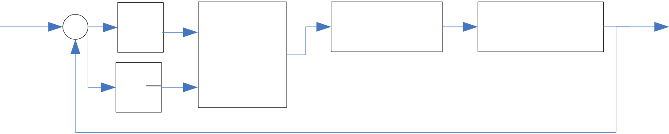

|  |  |  |  |  |  |  |  |  |  |
| --- | --- | --- | --- | --- | --- | --- | --- | --- | --- |
| � | � | � | � | *Fang Kangling et al. / AASRI Procedia 3 ( 2012 ) 172 – 176* | | | | �� | 175 |
| � | ����� | ����������� | ����������� |
| ���������� |
| ��� | � | �� | ��������� | Δ� | |
| �� |

�����������������������������������������������������������������

���� ������� ������ ��� ���� ����������� ��� ����� ��� �������� ������ ����������� ������� ���������� ���� ������ ��� ��������������������  
 ������������������������������������������������������������������������������������������

|  |  |  |  |
| --- | --- | --- | --- |
| ����� � �� � � | � ����� | �� =�� �� | � |

������ � ��������������������������

������� ���������������������������  
 � �����������������������������  
 �� ������������������������������������������������  
����������������������������������������������������

|  |  |  |  |  |  |  |  |  |  |
| --- | --- | --- | --- | --- | --- | --- | --- | --- | --- |
| � Δ��� �  �  ������ | = | α� �� � | | + | �� | − | α� | �� �� � | � |
| Δ���� | | ���������������������������������������������� | | | | | | |

����������������������

������������������������������������������������������������������������������������������������������������������������������������  
 ������������������������������������������������������������������������������������������������������������������������������������������������������������������������������������������������������������������������������������������������������������������������������������  
����������������������������������������������������������������������������������������������������������������������������������������������

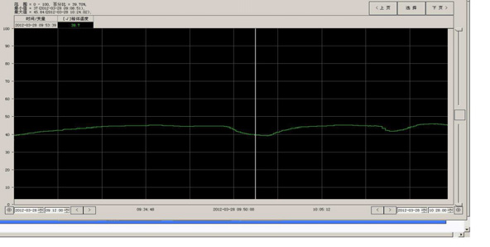

�

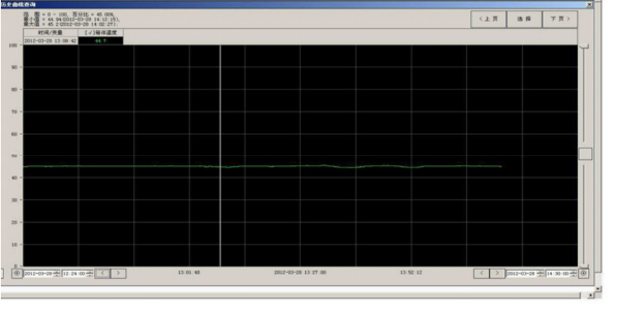

�������������������������������������������������������������������������������������������������������������������������

176  *Fang Kangling et al. / AASRI Procedia 3 ( 2012 ) 172 – 176*

��������������������������������������

���������������������������������������������������������������������������������������������������������������� �������� ������� ��� ����� ������� ���� ��������� ������������� ��� ���� �������� ��� ���� ���� ������� ����

|  |  |  |
| --- | --- | --- |
| �������������������������������������������������������������������������������������� |  | ������������������� |

������������������������������  
 �

|  |  |
| --- | --- |
| � | � |

������������������������������������������������������������������������������������������������������������������������

����������������������������������

��������������

�����������������������������������������������������������������������������������������������������������������������������������������������������������������������������������������������������������������������������������������������������������������������������������������������������

�����������

��������������������������������������������������������������������������������������������������������������������������������������������������������������������  
����������������������������������������������������������������������������������������������������������������������������  
�������������������������������������������������������������������������������������������������